МИНИСТЕРСТВО НАУКИ и высшего образования

**РОССИЙСКОЙ ФЕДЕРАЦИИ**

Федеральное государственное автономное образовательное учреждение

высшего образования

«Санкт-Петербургский политехнический университет Петра Великого»

(ФГАОУ ВО «СПбПУ»)

**Институт среднего профессионального образования**

**Отчёт по лабораторной работе № 4**

**по учебной дисциплине «Основы алгоритмизации программирования»**

**Тема: «Лабораторная работа №4»**

Выполнил студент

специальности 09.02.07

Программирование и информационные системы

II курса группы 22919/3

Ярослав Дементьев

Павлович

Преподаватель

Молькова Лолита Юрьевна

Санкт-Петербург

2024

**Цель:** освоение средств языка С++ для описания циклов с параметром и закрепление навыков использования их при программировании, изучение способов описания, ввода-вывода и обработки одномерных массивов.

**Задание:** произвести следующую обработку 15 целых чисел: найти количество отрицательных чисел и подсчитать разность положительных чисел.



Рисунок 1 – Алгоритм программы с использованием массива



Рисунок 2 – Алгоритм программы без использования массива

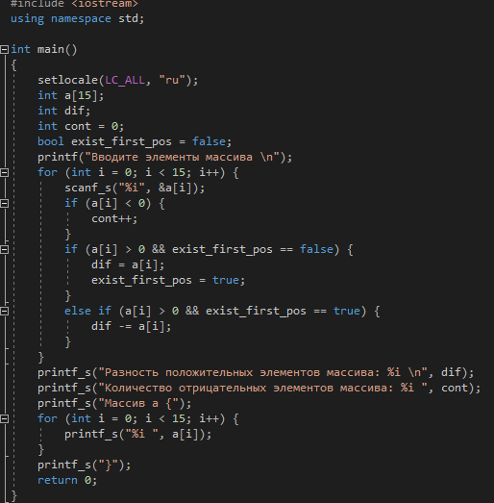

Рисунок 3 – Код задания с использованием массива

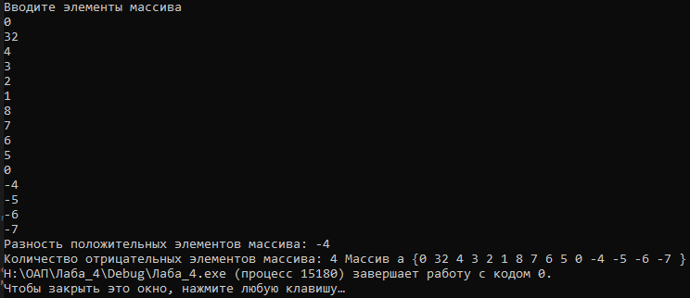

Рисунок 4 – Выполнение программы

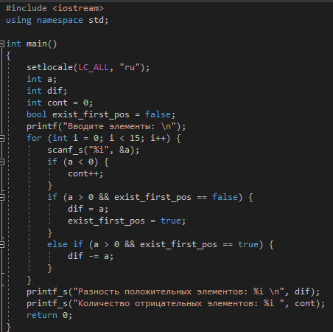

Рисунок 5 - Код задания без использования массива

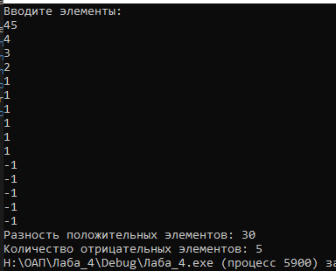

Рисунок 6 – Выполнение кода